三國演義講述了60個道理實在太精闢了
2014-08-31 博客日報
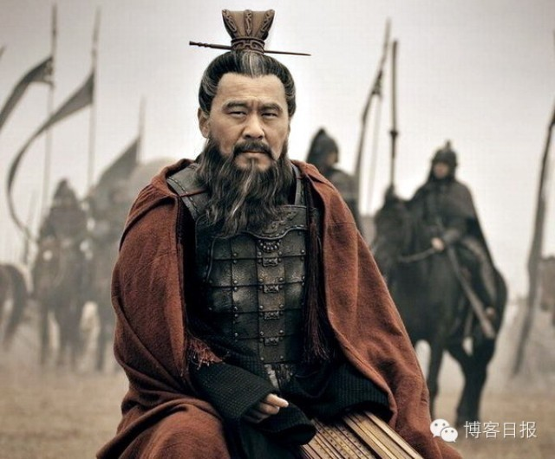
1.劉備的經歷告訴我們：集團總裁，完全可以從擺地攤做起。

2.諸葛亮的經歷告訴我們：進私企，其實比進國企更有發展空間。

3.呂布的經歷告訴我們：頻繁的跳槽，直接導致 ​​沒老闆敢錄用你。

4.龐統的經歷告訴我們：長得太醜，可能會影響你的應聘效果。

5.馬謖的經歷告訴我們：專業課學得再牛B，工作時基本用不上。

6.楊修的經歷告訴我們：在職場上，總搞得比領導高明，你會死得很慘。

7.甘寧的經歷告訴我們：有不良前科，不影響你考公務員。英雄不問來路。

8.袁紹的經歷告訴我們：如果市場自由競爭，國企未必干得過私企。

9.曹操的經歷告訴我們：想在市場上大有作為，必先高舉國家政策。

10.關羽的經歷告訴我們：即便你是MBA(工商管理碩士)，一時營銷失誤，可能讓你輸給一個跨專業的。

11.夏侯惇的經歷告訴我們：自殘，的確很有威懾力。碰到這種二球，哥也怕。

12.蔣幹的經歷告訴我們：證券市場上，莊家放出的利好，一般都是為了套你。

13.公孫瓚的經歷告訴我們：擅泳者必嗆水，玩火者必自焚；股市有風險，入市須謹慎。

14.大小喬的經歷告訴我們：有才有錢又長得帥的男人，一般沒法陪你到最後。

15.劉禪的經歷告訴我們：大型企業被兼併，高層管理者肯定會關注員工的心理動態。

16.姜維的經歷告訴我們：雙學歷，有時比考研更具競爭力。

17.黃月英的經歷告訴我們：學得好，不如嫁得好。

18.劉表的經歷告訴我們：身體是革命的本錢。你再牛B，一旦死了，就會有人睡你的老婆，花你的錢，打你的娃。

19.趙雲的經歷告訴我們：個人實力再強，若只想著高薪，結果只有一個：有職業，沒事業。

20.司馬家族的經歷告訴我們：為人打工，不如自己創業。

21.孔融的經歷告訴我們：讓梨是一種美德，也是一場做秀，是從小就策劃好為自身提高知名度的一種做法。謹記:出名要趁早。

22.張飛的下場告訴我們：要善待員工，若是長期壓制奴役，必將得到報復，即使不報復也會導致集體罷工或跳槽。

23.於吉的經歷告訴我們：神鬼可以不信，但不可以不敬。

24.黃忠的經歷告訴我們：年齡並不是問題，關健是要有實力。千萬別小瞧老員工，有時候會幹的比年輕人更出色。

25.劉禪的經歷告訴我們：富二代自己沒有本事，即使有再牛的職業經理人也難免被兼併的命運。

26.二喬的經歷告訴我們:嫁人別只顧對方有權有勢，一心嫁入豪門，但未必就有好的結果。

27.曹植的經歷告訴我們：職場有時沒有兄弟，只有利益。

28.周公瑾的經歷告訴我們：遇到和自己旗鼓相當的對手時，要沉得住氣，揚長避短。不要把個人的成敗輸贏蓋過了大局的利益。

29.曹嵩的經歷告訴我們：兒子親沒親生並不重要，關健在於有沒有潛質，只要是人才花再多錢培養也是值得的。

30.三顧茅廬告訴我們：一個人有沒文憑工作經驗並沒有關係，主要是會懂得推銷自己，自我炒作提高知名度，到時候自然有人提款上門高薪聘請，同時別忘了耍耍大牌，更能提高身價。

31.董卓的下場告訴我們：兒子是不能亂認的，尤其是有前科的，更何況自己是大款，為得家產甘當孫子的都有。

32.孟德的經歷告訴我們:企業要做大做強，就是要不斷地收購兼併，打壓個體工商戶。

33.陳宮的經歷告訴我們：老闆找好員工難，好員工想找一個好老闆值得為他賣命的更難。

34.魏延的經歷告訴我們：跳槽不能太盲目，尤其是被老闆的得力助手看不順眼，這種公司沒有發展前途，與其繼續做下去不如再次跳槽。

35.關羽的下場告訴我們：搞好人際關係至關重要，不能看不起別人，尤其是老闆的干兒子或小舅子之類的，哪怕自己跟老闆是親兄弟關係也不能歧視老闆看中的人。

36.袁術的經歷告訴我們：冒充國企會死得很慘。

37.張角的事蹟告訴我們：農民企業家，不好做啊…

38.典韋的事蹟告訴我們：當你辛辛苦苦拼命的時候，老闆卻可能在泡爛妞。

39.木牛流馬告訴我們：先進的機械沒備是必須的，不但可以提高工作效率，還可以減輕人力資源。

40.赤兔馬的事蹟告訴我們：名牌的東西就是不一樣，哪怕是二手的，照樣會有人花高價，哪怕是當奢侈品擺在家裡，也可以顯示出主人家的尊貴富有。

41.諸葛亮告訴我們：大型企業光靠個人能力是很難突破業績的，要懂得如何管理、分配、開發下級員工之能量、給予重任，才能培養出優秀的團隊，以防人才短缺。

42.華佗的經歷告訴我們：光有專業技術是不夠的，關健是還得經過國家認證，五證齊全，要有經過臨床實驗，小私人診所或遊醫是很難給人安全信任的。

43.孫權的經歷告訴我們：有時候守業比創業更難。

44.漢獻帝的經歷告訴我們：當家族企業被親戚朋友或外姓人參股，而股份大過自己時，最終肯定是要更換董事長的。

45.阿蒙的經歷告訴我們：在企業如果沒本事，要跟就跟有本事的頭，這樣才能成就吳下阿蒙。

46. ​​曹操請徐庶的故事告訴我們：人才的惡性競爭是可以不擇手段的，哪怕到了自己公司白拿薪水不干活，也不要將他讓對手搶了 ​​去搞策劃，影響自己的企業前途。

47.諸葛叔侄告訴我們：與其在同一家公司吃同一鍋飯，不如各自在一家公司。

48.王允告訴我們：不管多大型多麼有實力的企業，只有存在有私人利益的人員，給予挑拔分化，都是可以把它整垮的。

49.劉表和劉璋的結局告訴我們：當企業做到小有成就時，忽然有一個自稱是親戚或朋友的要進來合股投資或來打工的，都要戒備以防自己一手創辦的公司會轉收送人。

51.袁氏兄弟企業告訴我們：家族企業更應該合睦、和氣、團結，不該搞分裂、解體，否則會導制沒落。

52.孫尚香的下場告訴我們：當自己老公跟自己娘家的企業進行惡性競爭衝突時，不管站在哪邊都是很為難的事情。

53.貂嬋的經歷告訴我們：傍什麼樣的男人都無所謂，不管老少美醜，最主要的是要有實力。

54.董卓的經歷告訴我們：在分公司做副總，不如在總公司做經理。

55.馬超的經歷告訴我們：自己沒能力單乾時，不如找一個英明的老闆跟著他幹。

56.郭嘉的經歷告訴我們：紅顏薄命不如天妒英才。

57.華雄含淚告訴我們:千萬別把關公錯聽成公關，混淆視聽，犯低級錯誤，以致低估了對手的實力。

58.黃蓋告訴我們：挨打也是一門學問，關健是在於演技，演的越像得到的報酎越高，同時還有機會升職。

59.官渡之戰告訴我們：劍拔弩張下的對峙，很可能就是對手在為擊敗你而在尋找新的思路。警匪戰就是好的例子。

60.三國的戰士告訴我們：沒有錢權，永遠只是一棋子，任人擺佈宰殺，只有勇於就義才能改變命運。

